МИНИСТЕРСТВО ОБРАЗОВАНИЯ АРХАНГЕЛЬСКОЙ ОБЛАСТИ
государственное бюджетное профессиональное образовательное учреждение
Архангельской области «Архангельский государственный многопрофильный колледж»

Модуль 6. Деятельность социального педагога в системе образования

Практическое занятие № 6.1 «Анализ примерной рабочей программы воспитания для общеобразовательных организаций»

Цель занятия – научиться анализировать компоненты рабочей программы воспитания в сравнении с примерной программой воспитания.

Ход занятия:
1. Ознакомьтесь на сайте «Института изучения детства, семьи и воспитания» с примерной программой воспитания для общеобразовательных организаций по ссылке https://институтвоспитания.рф/upload/medialibrary/aef/orxve66kt39augto500oy0ozcgnmrc2e.pdf.
2. Найдите в интернете любую готовую программу воспитания для общеобразовательной организации и проанализируйте её по критериям:
- сформулированы цели и задачи рабочей программы воспитания
- представлена характеристика воспитательной работы конкретной общеобразовательной организации
- обоснован выбор модулей, исходя из представленных характеристик социокультурного пространства и сложившейся ситуации в школе
- представлены предложения о способах повышения качества воспитания через наполнение программы.

Практическое занятие № 6.2 «Составление социального паспорта семьи воспитанника ДОУ»

Цель – отработать навыки заполнения социального паспорта ДОУ.
Социальный паспорт семьи — подробная анкета об условиях, в которых живет ребенок. По закону, ни в школах, ни в детских садах данный документ не является обязательным. Администрация образовательного учреждения определяет, нужен ли он вообще или нет, а также саму форму и содержание анкеты.
Для разумной организации игрового и учебного процесса педагогам нужно активно взаимодействовать с родителями, поэтому им надо получить основную информацию о детях. Социальный паспорт семьи должен быть составлен грамотно, что поможет найти индивидуальный подход к родителям и воспитанникам.
Необходимая информация:
- о составе семьи — полная, неполная, социально незащищенная и пр.;
- о родном языке, национальности — русскоязычные, степень знания русского языка и пр.;
- сведения об отце и матери (или законных представителях) — уровень образования, профессия, место работы, контакты (телефон, электронная почта и пр.);
- условия проживания и материальное благополучие — собственное жилье или съемное, число комнат, наличие спального, игрового, обеденного места и пр.;
- состояние здоровья родителей — психические отклонения, алкоголизм, сердечно-сосудистые или другие болезни;
- данные о здоровье ребенка — отставание или опережение физического и умственного развития, состоит ли малыш на учете у невролога, психотерапевта, травмы и операции, частые простудные заболевания, аллергии и пр.;
- взаимоотношения с родственниками и атмосфера в семье — спокойная, напряженная, равнодушная и пр.
Таким образом, получается, что цель составления социального паспорта ребенка — полная картина тех условий, в которых реально проживает ребенок.
Вопрос о предоставлении персональных данных для паспорта решается индивидуально в каждой образовательной организации. Родители или обучающиеся имеют полное право не давать информацию, которая, по их мнению, кажется им слишком личной и конфиденциальной.
Это могут быть сведения о здоровье ребенка, о месте работы родителей и пр. Например, родители иногда пугаются того, что расскажут что-то лишнее, что может поставить в неравные условия детей. Чтобы анкетирование не нанесло вред ученикам, педагог дает в письменном виде свое уведомление о том, что он обязуется не передавать личные сведения третьим лицам.
В соответствии с положениями Федерального закона от 27.07.2006 г. № 152 «О персональных данных», сбор любой информации обязательно должен быть добровольным, поэтому никто не вправе принуждать ученика или его родителей насильно заполнять любые анкеты, если они не дают на это своего добровольного согласия.
Задание:
Составьте социальный паспорт семьи воспитанника ДОУ по плану:
Социальный паспорт семьи
Ф.И.О. ребёнка:__________________________________________________________
Возраст, дата рождения:__________________________________________________
Группа № _______________________МБДОУ детский сад № 15
Фактический адрес:______________________________________________________
________________________________________________________________________
Адрес регистрации:______________________________________________________
________________________________________________________________________
Мать (ФИО, дата рождения, образование):__________________________________
________________________________________________________________________
Место работы, специальность:____________________________________________
Контактный телефон:____________________________________________________
Отец (ФИО, дата рождения, образование):__________________________________
________________________________________________________________________
Место работы, специальность:_____________________________________________
Контактный телефон:____________________________________________________
Жилищные условия семьи: (нужное подчеркнуть) отдельная квартира, частное домовладение, общежитие;
Материальное положение семьи: (нужное подчеркнуть) низкий, средний, высокий;
Статус семьи: (нужное подчеркнуть) полная, неполная, многодетная, опекаемая, ТЖС, СОП;
Сведения о других детях в семье (ФИО, дата рождения):
________________________________________________________________________
________________________________________________________________________
________________________________________________________________________
________________________________________________________________________
________________________________________________________________________
________________________________________________________________________
________________________________________________________________________
Взаимоотношения в семье: (нужное подчеркнуть)
Атмосфера в семье теплая, дружелюбная; отношения близкие, доверительные; отношения отчужденные, напряженные; недопонимание ребенка с родителями; часто бывают конфликты;
Особенности семейного воспитания: (нужное подчеркнуть)
Строгий контроль за поведением ребенка(авторитарный);большая самостоятельность ребёнка(либерально-попустительский); родители в тесном сотрудничестве с педагогами (демократический);
Мероприятии проводимые в семье с ребенком: (нужное подчеркнуть)
семейные праздники; посещение культурных мероприятий; совместный досуг; совместные поездки;
Направленность семьи на взаимодействие с детским садом: (нужное подчеркнуть) сотрудничество и партнёрство; напряженность и недопонимание.

Практическое занятие № 6.3 «Ознакомление с диагностическими методиками изучения отношения воспитанников ДОУ к своей семье и обществу детей и взрослых»

Цель – ознакомление с диагностическими методиками изучения отношения воспитанников ДОУ к своей семье и обществу детей и взрослых.
Задание: ознакомьтесь с нижеперечисленными диагностическими методиками, по возможности проведите диагностику на группе детей дошкольного возраста.

1. Название методики, автор: Экспериментальная игра «Секрет» (Т.А. Репиной)
Цель: выявить систему существующих между детьми избирательных отношений.
Диагностические показатели: отношение к семье к обществу детей и взрослых.
Возрастной диапазон: 5-6 лет
Источник информации: дети
Форма и условия проведения: групповая
Инструкция: Методика проведения: каждый ребенок должен выбрать «по секрету» 3 детей из группы и подарить им открытки (самую лучшую, красивую и менее красивую). Фамилии и имена детей заносят в специальную таблицу. Детям, входящим по одному в комнату, говорят: «Мы играем в игру «Секрет». По секрету, чтобы никто не узнал, все дети будут дарить друг другу красивые открытки. Ты можешь подарить их тем детям, которым захочешь, только каждому по одной.
В протоколе отмечают каждый выбор специальным цветом:
Красный – 1 выбор
Синий – 2 выбор
Зеленый – 3 выбор
Обработка результатов:
1 группа – «Звезды» /6 и более выборов/
2 группа – предпочитаемые /3-5 выборов/
3 группа – принятые /1-2 выбора/
4 группа – непринятые /0 выборов/
Определение статуса ребенка в группе
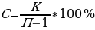
С – статус ребенка в группе; К – количество выборов; П – количество детей в группе.
Оценка результатов: Выводы об уровне развития:
10 б – если С = 100% 10б – очень высокий
8-9 б – 80% - 99% 8-9б - высокий
6-7 б – 60% - 79% 4 – 7б – низкий
4-5 б – 40% - 59% 0 – 1б – очень низкий
2-3 б – 20% - 39%
0-1 б – 0% – 19%
Протокол обследования
№ | ФИ ребенка | 1 | 2 | 3 | 4 | 5 | Общее количество выборов

2. Название методики, автор: Тест «Рисунок семьи» (Хьюлс В. И Резников М.)
Цель: определение эмоционального благополучия ребенка.
Диагностические показатели: взаимоотношение в семье.
Возрастной диапазон: 5-7 лет
Источник информации: дети
Форма и условия проведения: индивидуальна
Инструкция: Ребенку дают стандартный белый (без клетки и линейки) лист бумаги, набор цветных карандашей (простой карандаш лучше не давать) и просят: «Нарисуй, пожалуйста, свою семью».
Обработка результатов: Недоуменные вопросы: «А кого это?», «А что это такое?», «Я не хочу», - очень диагностичны, они говорят о несформированности у ребенка понятия "семья", либо о наличии тревожности, связанной с семейными отношениями. Можно попросить нарисовать семью зверушек. После того как ребенок закончит рисунок, обязательно спросите его, "кто есть кто" на рисунке, даже если вам кажется, что вы и так все поняли. Это необходимо, так как даже если количество персонажей равно количеству членов семьи, кто-то из реальных членов семьи может отсутствовать, а вместо него может быть изображен вымышленный персонаж. Например, Дед Мороз или фея.
Если на рисунке отсутствует сам автор, то вы можете строить гипотезу в двух направлениях:
1) либо это трудности самовыражения в отношениях с близкими: «Меня здесь не замечают», «Мне трудно найти свое место»;
2) либо: «Я и не стремлюсь найти здесь свое место или способ выражения», «Мне и без них неплохо».
Вымышленные персонажи символизируют собой неудовлетворенные потребности ребенка, он удовлетворяет их в своей фантазии, в воображаемых отношениях. Если вы встретились с таким персонажем, то подробно расспросите ребенка о нем - так вы узнаете, чего ребенку не хватает в жизни. Например, образ феи может символизировать типично детскую потребность в беспрепятственном, непрерывном и немедленном волшебно удовлетворении всех возникающих у него потребностей.
Внимательно рассмотрите, кто на листе расположен выше, а кто - ниже. Наиболее высоко на рисунке расположен персонаж, обладающий, по мнению ребенка, наибольшей властью в семье, хотя он может быть и самым маленьким по линейному размеру. Ниже всех расположен тот, чья власть в семье минимальна. Например, если на листе выше всех изображен папа или шестимесячная сестра, то, значит, в сознании ребенка именно они "управляют" остальными членами семьи.
Расстояние между персонажами (линейная дистанция) однозначно связано с дистанцией психологической. Иными словами, кто ребенку в психологическом отношении ближе всех, того он и изобразит ближе к себе. То же относится и к другим персонажам: кого ребенок воспринимает как близких между собой, тех он нарисует рядом друг с другом.
Если ребенок рисует себя очень маленьким в пространстве листа, то у него в данный момент низкая самооценка. Персонажи, непосредственно соприкасающиеся друг с другом на рисунке, например, руками, пребывают в столь же тесном психологическом контакте. Персонажи, не соприкасающиеся друг с другом, таким контактом, по мнению ребенка, не обладают.
Персонаж или предмет, вызывающий у автора рисунка наибольшую тревожность, изображается либо с усиленным нажимом карандаша, либо сильно заштрихован, либо его контур обведен несколько раз. Но бывает и так, что такой персонаж обведен очень тоненькой, дрожащей линией. Ребенок как бы не решается его изобразить.
Голова - важная и самая ценная часть тела. Ум, умелость - в голове. Самым "умным" членом своей семьи ребенок считает того человека, кого он наделил самой большой головой
Глаза - не только для рассматривания окружающего, глаза, с точки зрения ребенка, даны для того, чтобы "ими плакать". Ведь плач - это первый естественный способ выражения ребенком эмоций. Поэтому глаза – «орган» выражения печали, просьбы об эмоциональной поддержке. Персонажи с большими, расширенными глазами воспринимаются ребенком как тревожные, беспокойные, желающие, чтобы им помогли. Персонажи с глазами «точками» или «щелками» несут в себе внутренний запрет на плач, выражение потребности в зависимости, они не решаются попросить о помощи.
Уши – «орган» восприятия критики и любого мнения другого человека о себе. Персонажи с самыми большими ушами должны больше всех слушаться окружающих. Персонаж, изображенный вообще без ушей, никого не послушны все кроме мамы, хотя и в разной степени. Сама же мама независима и не «слышит» никого.
Персонаж с большим и (или) заштрихованный ртом воспринимается как источник угрозы (не обязательно только через крик). Если рта вообще нет или он «точечкой», «черточкой» - это значит, что он скрывает свои чувства, не может словами их выразить или влиять на других.
Шея символизирует способность к рациональному самоконтролю головы над чувствами. Тот персонаж, у которого она есть, способен управлять своими чувствами. Ребенку кажется, что взрослые требуют от него большей способности «держать себя в руках», сдерживать эмоции. А вот у взрослых персонажей чаще шеи нет – «им можно не сдерживать себя», «они могут делать, что хотят», они, по мнению ребенка, уже воспитаны. Думающий так ребенок очень хочет поскорее повзрослеть, для него характерны необузданные поступки именно тогда, когда он решит, что уже стал взрослым (кризисные периоды).
Функции рук - цепляться, присоединяться, взаимодействовать с окружающими людьми и предметами, т.е. быть способным что-то делать, менять. Чем больше пальцев на руках, тем больше ребенок ощущает способность персонажа быть сильным, могущим что-либо сделать (если на левой руке - в сфере общения с близкими, в семье, если на правой - в мире за пределами семьи, в детском саду, дворе, школе и др.); если пальцев меньше, то ребенок ощущает внутреннюю слабость, неспособность действовать. Чем значительнее и могущественнее персонаж воспринимается ребенком, тем больше у него руки. Слушает, игнорирует то, что о нем говорят.

Практическое занятие № 6.4 «Изучение методик психолого-педагогической диагностики и сопровождение школьной готовности»

Цель - изучить методики психолого-педагогической диагностики и сопровождение школьной готовности воспитанников ДОУ.

Традиционно, при изучении готовности ребенка к школьному обучению выделяют основные показатели, которые можно разделить по уровню их значимости в данном порядке:
– социально-коммуникативный;
– мотивационно-потребностный;
– произвольной регуляции собственной деятельности;
– интеллектуальный;
– речевой.
Для изучения готовности детей к школе необходимо использовать диагностические программы. Программа И.В. Дубровиной (1995), программа Г. Витцлака (Лидерс, 1992) и тест Керна-Йирасека описываются как четкие, концептуально оформленные диагностические методы. Также существует простой ряд разнообразных тестов и методик, например, Айзман И., Жаровой Г. Н. и др. (1990. – 26 методик и тестов), Бауковой Н.Н., Малицкой Т.А., 1995. – 10 методик. Методика «Узоры» (разработанная Л.И. Цеханской, Т.В. Лаврентьевой), представлена в большинстве этих комбинаций. Определяющими критериями при проведении диагностического исследования являются компактность и разумная быстрота.
Тест Керна - Йирасека
Часто для диагностики поступающих в школу детей используют тест Керна – Йирасека.
Ориентационный тест школьной зрелости Я.Йирасека, являющийся модификацией теста А.Керна, состоит из 3-х заданий: подражание письменным буквам, срисовывание группы точек, рисование мужской фигуры по представлению. Результат оценивается по пятибалльной системе, а затем вычисляется суммарный итог по всем трем заданиям. Данная методика позволяет определить уровень развития мелкой моторики, предрасположенность к овладению навыками письма, уровень развития координации движений руки и пространственной ориентации.
Выявляет общий уровень психического развития, уровень развития мышления, умение слушать, выполнять задания по образцу, произвольность психической деятельности.
1. Нарисовать дядю (мужчину).
Нарисовать мужчину просят детей, для того, чтобы можно было увидеть ноги человеческой фигуры, оценить, как ребенок соблюдает пропорции при рисовании человека. Важно обратить внимание на то, как ребенок рисует детали, лицо, элементы одежды. Во время рисования недопустимо поправлять ребенка ("ты забыл нарисовать уши”), взрослый молча наблюдает.
Оценивание производится следующим образом по пятибальной системе
1 балл: нарисована мужская фигура (элементы мужской одежды), есть голова, туловище, конечности; голова с туловищем соединяется шеей, она не должна быть больше туловища; голова меньше туловища; на голове – волосы, возможен головной убор, уши; на лице – глаза, нос, рот; руки имеют кисти с пятью пальцами; ноги отогнуты (есть ступня или ботинок); фигура нарисована синтетическим способом (контур цельный, ноги и руки как бы растут из туловища, а не прикреплены к нему.
2 балла: выполнение всех требований, кроме синтетического способа рисования, либо если присутствует синтетический способ, но не нарисованы 3 детали: шея, волосы, пальцы; лицо полностью прорисовано.
3 балла: фигура имеет голову, туловище, конечности (руки и ноги нарисованы двумя линиями); могут отсутствовать: шея, уши, волосы, одежда, пальцы на руках, ступни на ногах.
4 балла: примитивный рисунок с головой и туловищем, руки и ноги не прорисованы, могут быть в виде одной линии.
5 баллов: отсутствие четкого изображения туловища, нет конечностей; каракули.
2. Скопировать образец.
Многие родители думают, что это задание направлено на то, чтобы проверить, может ли ребенок писать письменными буквами, но это не так. Тест направлен на выявление умения копировать, выдерживать пропорции, видеть строчку, выделать отдельные слова. Дается образец, необходимо написать точно так же. Например: я сижу, ей дан чай, I am sitting.
Оценка.
1 балл: хорошо и полностью скопирован образец; буквы могут быть несколько больше образца, но не в 2 раза; первая буква – заглавная; фраза состоит из трех слов, их расположение на листе горизонтально (возможно небольшое отклонение от горизонтали).
2 балла: образец скопирован разборчиво; размер букв и горизонтальное положение не учитывается (буква может быть больше, строчка может уходить вверх или вниз).
3 балла: надпись разбита на три части, можно понять хотя бы 4 буквы.
4 балла: с образцом совпадают хотя бы 2 буквы, видна строка.
5 баллов: неразборчивые каракули, чирканье.
Тест показывает, насколько ребенок готов к обучению письму, видит ли он строку, отдельные слова.
3. Срисовать точки с образца.
Необходимо точное воспроизведение, одна точка может выйти за пределы своего места. (Точки могут быть в любом порядке, могут складываться в узор, чаще рисуются по клеточкам.)
В образце 10 точек находятся на ровном расстоянии друг от друга по вертикали и по горизонтали.
Оценивание
1 балл: точное копирование образца, допускаются небольшие отклонения от строчки или столбца, уменьшение рисунка, недопустимо увеличение.
2 балла: количество и расположение точек соответствуют образцу, допускается отклонение до трех точек на половину расстояния между ними; точки могут быть заменены кружками.
3 балла: рисунок в целом соответствует образцу, по высоте или ширине не превосходит его больше, чем в 2 раза; число точек может не соответствовать образцу, но их не должно быть больше 20 и меньше 7; допустим разворот рисунка даже на 180 градусов.
4 балла: рисунок состоит из точек, но не соответствует образцу.
5 баллов: каракули, чирканье.
После оценки каждого задания все баллы суммируются. Если ребенок набрал в сумме по всем трем заданиям:
3-6 баллов – у него высокий уровень готовности к школе;
7-12 баллов – средний уровень;
13-15 баллов – низкий уровень готовности, ребенок нуждается в дополнительном обследовании интеллекта и психического развития.

ОПРОСНИК ОРИЕНТИРОВОЧНОГО ТЕСТА ШКОЛЬНОЙ ЗРЕЛОСТИ Я.ЙИРАСЕКА
- Какое животное больше — лошадь или собака?
Лошадь = 0 баллов, неправильный ответ = — 5 баллов.
- Утром вы завтракаете, а днем ...Обедаем.
Мы едим суп, мясо = 0 баллов. Ужинаем, спим и другие ошибочные ответы = — 3 балла.
- Днем светло, а ночью ...
Темно = 0 баллов, неправильный ответ = — 4 балла.
- Небо голубое, а трава ...
Зеленая = 0 баллов, неправильный ответ = — 4 балла.
- Черешни, груши, сливы, яблоки — это ...?
Фрукты = 1 балл, неправильный ответ = — 1 балл.
- Почему раньше, чем пройдет поезд вдоль пути, опускается шлагбаум?
Чтобы поезд не столкнулся с автомобилем. Чтобы никто не попал под поезд (и т.д.) = 0 баллов, неправильный ответ = — 1 балл.
- Что такое Москва, Ростов, Киев?
Города = 1 балл. Станции = 0 баллов. Неправильный ответ = — 1 балл.
- Который час показывают часы (показать на часах)?
Хорошо показано = 4 балла. Показаны только четверть, целый час, четверть и час правильно = 3 балла. Не знает часов = 0 баллов.
- Маленькая корова — это теленок, маленькая собака — это ..., маленькая овечка — это ...?
Щенок, ягненок = 4 балла, только один ответ из двух = О баллов. Неправильный ответ = — 1 балл.
- Собака больше похожа на курицу или на кошку? Чем похожа, что у них одинакового?
На кошку, потому что у них 4 ноги, шерсть, хвост, когти (достаточно одного подобия) = 0 баллов. На кошку (без приведения знаков подобия) = — 1 балл. На курицу = — 3 балла.
- Почему во всех автомобилях тормоза?
Две причины (тормозить с горы, затормозить на повороте, остановить в случае опасности столкновения, вообще остановиться после окончания езды) = 1 балл. 1 причина = 0 баллов. Неправильный ответ (например, он не ехал бы без тормозов) = — 1 балл.
- Чем похожи друг на друга молоток и топор?
Два общих признака = 3 балла (они из дерева и железа, у них рукоятки, это инструменты, можно ими забивать гвозди, с задней стороны они плоские). 1 подобие = 2 балла. Неправильный ответ = 0 баллов.
- Чем похожи друг на друга белка и кошка?
Определение, что это животные или приведение двух общих признаков (у них по 4 лапы, хвосты, шерсть, они умеют лазить по деревьям) = 3 балла. Одно подобие 2 балла. Неправильный ответ = 0 баллов.
14. Чем отличаются гвоздь и винт? Как бы ты узнал их, если бы они лежали здесь перед тобой?
У них есть разные признаки: у винта нарезка (резьба, такая закрученная линия, вокруг зарубки) т 3 балла. Винт завинчивается, а гвоздь забивается, или у винта — гайка = 2 балла. Неправильный ответ = 0 баллов.
15. Футбол, прыжки в высоту, теннис, плавание — это ...?
Спорт, физкультура = 3 балла. Игры (упражнения), гимнастика, состязания = 2 балла. Неправильный ответ = 0 баллов.
16. Какие ты знаешь транспортные средства?
Три наземных транспортных средства, самолет или корабль = 4 балла. Только три наземных транспортных средства или полный перечень, с самолетом или с кораблем, но только после объяснения, что транспортные средства — это то, на чем можно куда-нибудь передвигаться = 2 балла. Неправильный ответ = 0 баллов.
17. Чем отличается старый человек от молодого? Какая между ними разница?
Три признака (седые волосы, отсутствие волос, морщины, уже не может так работать, плохо видит, плохо слышит, чаще бывает болен, скорее умрет, чем молодой) = 4 балла. 1 или 2 различия = 2 балла. Неправильный ответ (у него палка, он курит и т.д.) = 0 баллов.
18. Почему люди занимаются спортом?
Две причины (чтобы быть здоровыми, закаленными, сильными, чтобы они были подвижнее, чтобы держались прямо, чтобы не были толстыми, они хотят добиться рекорда и т.д.) = 4 балла. Одна причина = 2 балла. Неправильный ответ (чтобы что-нибудь уметь) = 0 баллов.
19. Почему это плохо, когда кто-нибудь уклоняется от работы?
Остальные должны на него работать (или другое выражение того, что вследствие этого несет ущерб кто-нибудь другой). Он ленивый. Мало зарабатывает и не может ничего купить = 2 балла. Неправильный ответ = 0 баллов.
20. Почему на конверт нужно приклеивать марку?
Так платят за пересылку, перевозку письма = 5 баллов. Тот, другой, должен был бы уплатить штраф = 2 балла. Неправильный ответ = 0 баллов.
После проведения опроса подсчитываются результаты по количеству баллов, достигнутых по отдельным вопросам. Количественные результаты данного задания распределяются по пяти группам:
1 группа — плюс 24 и более;
2 группа — плюс 14 до 23;
3 группа — от 0 до 13;
4 группа — от минус 1 до минус 10;
5 группа — менее минус 11.
По классификации положительными считаются первые три группы. Дети, набравшие число баллов от плюс 24 до плюс 13, считаются готовыми к школьному обучению.
Общая оценка результатов тестирования
Готовыми к школьному обучению считаются дети, получившие по первым трем субтестам от 3 до 6 баллов. Группа детей, получивших 7—9 баллов, представляет собой средний уровень развития готовности к школьному обучению. Дети, получившие 9—11 баллов, требуют дополнительного исследования для получения более надежных данных. Особое внимание следует обратить на группу детей (обычно это отдельные ребята), набравших 12—15 баллов, что составляет развитие ниже нормы. Такие дети нуждаются в тщательном индивидуальном исследовании интеллектуального развития, развития личностных, мотивационных качеств.
Существует много других тестов и методик по определению школьной готовности. В школе могут создать и свой пакет для собеседования или тестирования детей.
Обязательно исследуется память ребенка, внимание, логическое мышление, уровень его представлений об окружающем мире, мелкая моторика, уровень развития речи и умение читать, развитие математических представлений.

Практическое занятие № 6.5 «Ознакомление с рабочей документацией социального педагога в общеобразовательном учреждении»

Цель – изучить основную документацию, необходимую социальному педагогу для профессиональной деятельности в общеобразовательном учреждении.

К основной документации социального педагога относятся:
1. приказ о назначении на должность социального педагога;
2. должностные обязанности, утвержденные руководителем организации образования;
3. план работы социального педагога на учебный год;
4. циклограмма работы социального педагогам;
5. план работы с опекаемыми детьми;
6. план по профилактике употребления ПАВ;
7. планы работы с учащимися различных социальных;
8. отчет социального педагога за предыдущий учебный год.
Кроме того, очень важным в работе социального педагога является наличие и знание нормативной документации (законов и постановлений), обеспечивающей законность деятельности педагога.
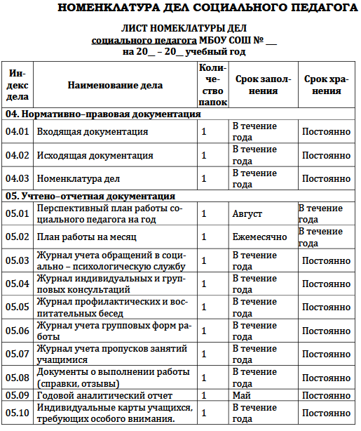
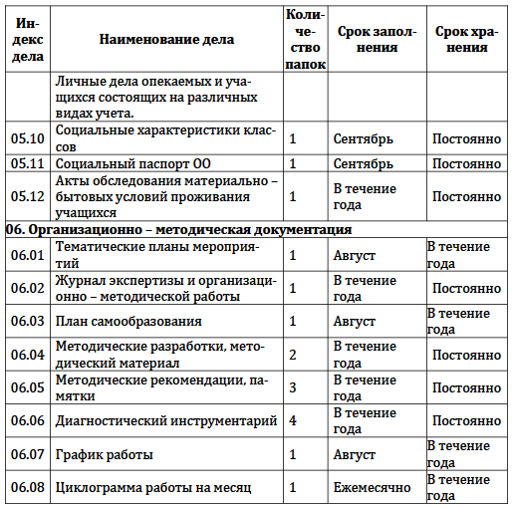

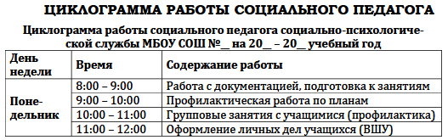
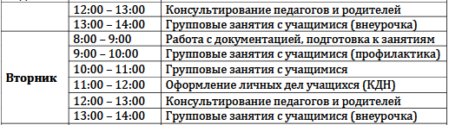
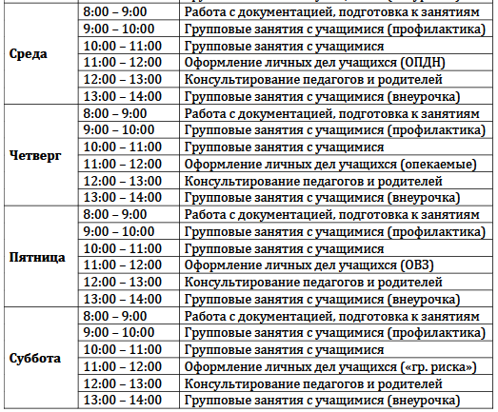

ПЕРСПЕКТИВНЫЙ ПЛАН РАБОТЫ СОЦИАЛЬНОГО ПЕДАГОГА
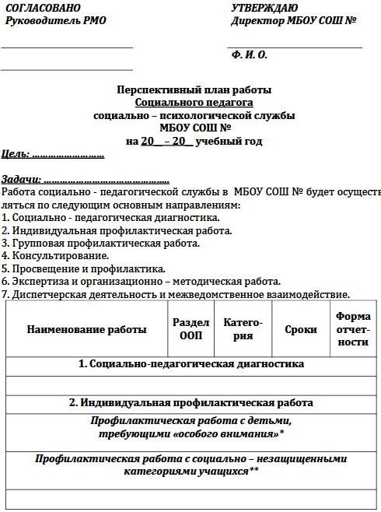
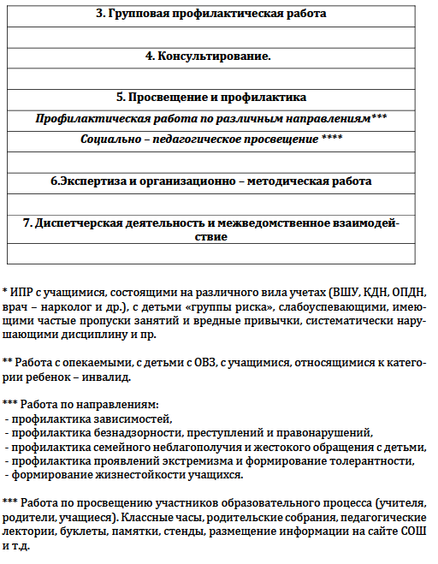

ПРИМЕРНЫЙ ПЛАН РАБОТЫ СОЦИАЛЬНОГО ПЕДАГОГА

